PRESSEMITTEILUNG
Schwäbisch Hall, 18.02.2019

Das umfassendste Portfolio für das Verpacken von Windeln
OPTIMA LUCK: Erstmals auf der CIDPEX 2019 vorgestellt

Auf der CIDPEX richtet Optima Nonwovens den Fokus ganz auf das Maschinen-Portfolio für das Verpacken von Baby- und Erwachsenenwindeln. Präsentiert wird erstmals das neue Einsteiger-Maschinensystem OPTIMA LUCK. Die Besonderheit: Die Maschine wurde speziell für den asiatischen Raum entwickelt. Beim Verpacken von Erwachsenenwindeln bietet die OPTIMA MIDNIGHT zahlreiche Vorteile. Darüber hinaus sind unterschiedlichste Leistungsbereiche im Optima Portfolio verfügbar. Alle Maschinentypen zeichnen sich durch stabile Prozesse, flexible Automatisierungslösungen und die besonders hohe Qualität der Verpackungen aus.
Optima Nonwovens deckt das ganze Spektrum von den besten Einstiegsmaschinen bis hin zu den leistungsstärksten Verpackungsmaschinen für Papierhygiene-Produkte ab. Auf der Cidpex präsentiert das Unternehmen ein umfassendes Portfolio für Baby- und Erwachsenenwindeln. Die Maschinen wurden speziell für die besonderen Anforderungen des asiatischen Markts konzipiert.
Das neue Maschinensystem, die OPTIMA LUCK, ist eine Weiterentwicklung der erfolgreichen DS1. Die OPTIMA LUCK nimmt im Infeed bis zu 800 Babywindeln / Min. auf und stellt maximal 50 Packungen / Min. her. Zudem ist hier eine Handeinlage-Station für die Produkte Standard, sodass sie als halb- oder vollautomatisches System betrieben werden kann. Eine verbesserte Kompression und ein erweiterter Formatbereich runden das System ab.
Im Bereich der Erwachsenenwindeln bildet die OPTIMA MIDNIGHT das Einstiegsmodell mit entsprechendem Formatbereich. Hier werden im Infeed bis zu 250 Produkte / Min. aufgenommen und bis zu 40 Packungen verarbeitet. Beide Systeme können durch ein Beutelherstellgerät ergänzt werden.
Optima zählt heute nicht nur im Nonwovens-Bereich zu den internationalen Technologieführern unter den Verpackungsmaschinenherstellern. Auch für Consumer-Produkte wie Kaffeekapseln oder Kosmetik sowie im Pharma-Bereich, beispielsweise für sterile Liquida, bietet das Unternehmen perfekte Anlagen. Zum Portfolio zählen zahlreiche Industrie 4.0-Lösungen sowie Softwareprodukte – und nicht zuletzt der weltweit verfügbare Optima Service.
Optima Nonwovens auf der CIDPEX (17. bis 19. April 2019):
Wuhan, China: Stand-Nr. B2F42

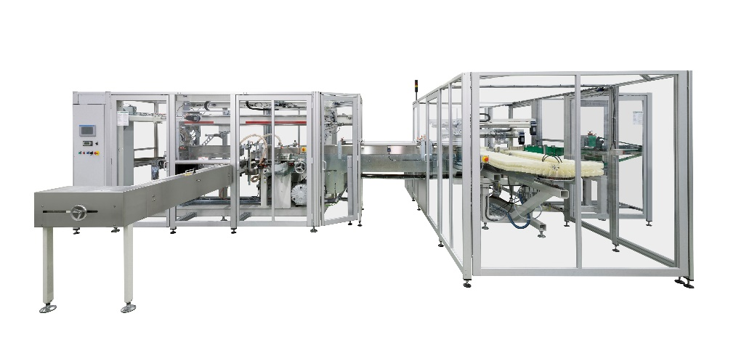
Die OPTIMA LUCK wurde speziell für den asiatischen Markt entwickelt. Die Leistung beträgt 800 Produkte / Min. im Infeed bzw. 50 Packungen / Min.
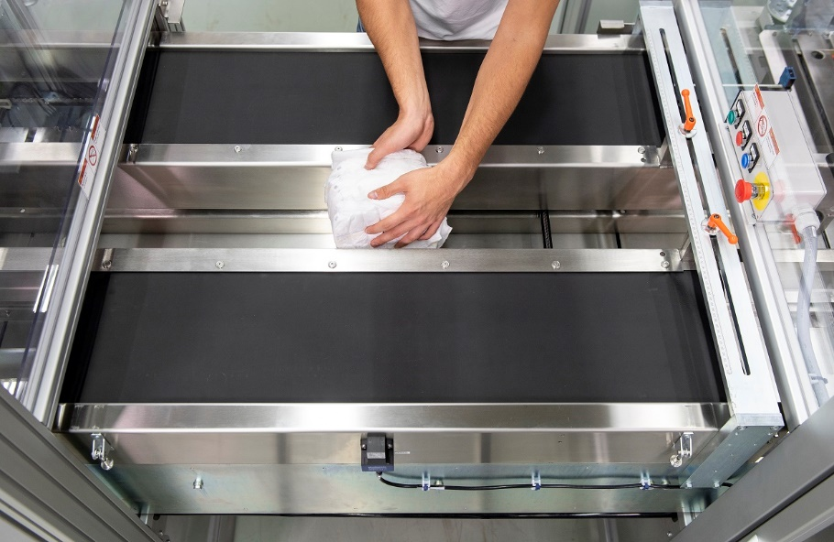
Mit der Handeinlagestation kann die OPTIMA LUCK als halb- oder vollautomatisches System betrieben werden.

Zeichen (inkl. Leerzeichen): 2.228

Pressekontakt:
OPTIMA packaging group GmbH
Jan Deininger
Editor
+49 (0)791 / 506-1472
jan.deininger@optima-packaging.com
www.optima-packaging.com
Besten Dank für Ihre Veröffentlichung. Über die Zusendung eines Belegexemplars freuen wir uns.

